З 10 по 25 травня 2018 р. на базі Будинку вчителя відкрито виставку учнівських художніх робіт «Моя весела сімейка», яка присвячена Міжнародному Дню сім’ї.

На виставці представлено 23 кращих роботи учнів 7 класів закладів освіти, які були надіслані до участі у міському конкурсі малюнків серед учнів «Моя весела сімейка»

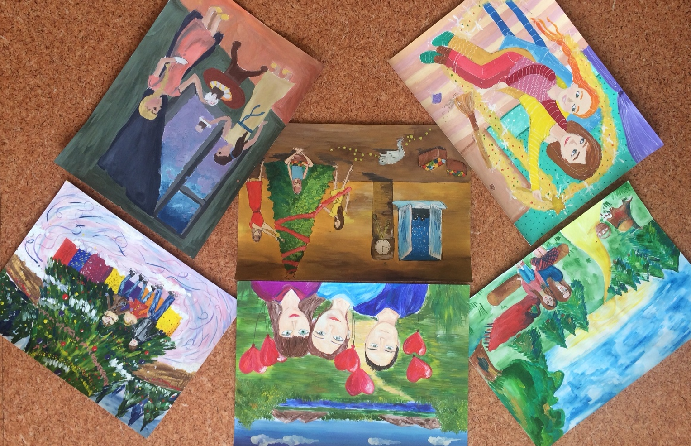

Роботи виконані у різних техніках, таких як живопис, графіка, аплікація та колаж.
У своїх художніх роботах школярі відобразили дружні стосунки між членами сім’ї, загальні сумісні справи та захоплення родини.
Автори найкращих робіт відмічені грамотами методичного центру управління освіти департаменту гуманітарної політики Дніпровської міської ради.

Підготувала методист з викладання
предметів художньо-естетичного циклу МЦ І.М. Бойко

